Thứ Tư ngày 11 tháng 9 năm 2024

MÔN TOÁN

Bài 2. ÔN TẬP PHÂN SỐ (1 tiết)
I.YÊU CẦU CẦN ĐẠT
-Củng cố về phân số: Khái niệm ban đầu về phân số, tử số, mẫu số; đọc, viết được các phân số; áp dụng tính chất cơ bản của phân số để so sánh hai phân số, tìm hai phân số bằng nhau và rút gọn phân số.
-Vận dụng để giải quyết vấn đề đơn giản liên quan đến các kiến thức đã học về phân số.
-HS có cơ hội phát triển các năng lực tư duy và lập luận toán học, giao tiếp toán học, mô hình hoá toán học, giải quyết vấn đề toán học và các phẩm chất chăm chỉ, trung thực, trách nhiệm, yêu nước.
II.ĐỒ DÙNG DẠY HỌC
1.GV: Hình vẽ cho bài Luyện tập 1, Luyện tập 5; hình ảnh mục Vui học, Thử thách,
Đất nước em (nếu cần).
2.HS: SGK, VBTT
III.CÁC HOẠT ĐỘNG DẠY HỌC CHỦ YẾU
HOẠT ĐỘNG GV | HOẠT ĐỘNG HS
1.Hoạt động Mở đầu
Tổ chức cho HS chơi trò chơi “Tôi bảo”.  -Tôi bảo! Tôi bảo!  -Tôi bảo các bạn nói cách so sánh hai phân số cùng mẫu số.  -Tôi bảo! Tôi bảo!  -Tôi bảo các bạn so sánh hai phân số khác mẫu số.  -Tôi bảo! Tôi bảo!  -Tôi bảo các bạn nói cách rút gọn phân số.  -Tôi bảo! Tôi bảo!  -Tôi bảo các bạn cho biết kết quả của việc rút gọn là phân số dạng nào. | -Bảo gì? Bảo gì?  -So sánh hai tử số.  -Bảo gì? Bảo gì?  -Quy đồng mẫu số rồi so sánh hai tử số.  -Bảo gì? Bảo gì?  -Chia cả tử số và mẫu số cho cùng một số tự nhiên lớn hơn 1.  -Bảo gì? Bảo gì?  -Phân số tối giản.
2. Hoạt động Luyện tập – Thực hành
Bài 1:
– Sửa bài, mỗi nhóm sửa một hình Đưa bảng con có viết phân số rồi đọc phân số, nói câu trả lời theo yêu cầu của bài.  Lưu ý: GV có thể treo (hoặc trình chiếu) từng hình lên, yêu cầu HS viết phân số vào bảng con, rồi gọi vài em đọc và nói câu trả lời.  Chẳng hạn, có thể hỏi theo các cách dưới đây:  • Tại sao em viết phân số như vậy?  - Tại sao lại là phân số  mà không là ?  Phân số  chỉ điều gì? (hay Phân số biểu thị điều gì?)  - Phân số  chỉ phần đã tô màu của hình nào?  … | -HS đọc yêu cầu, nhận biết những việc cần thực hiện:  Quan sát hình ảnh, nhận biết:  Hình đó được chia thành bao nhiêu phần bằng nhau  Có mấy phần đã tô màu  Viết phân số, đọc phân số  Nêu tử số, mẫu số của mỗi phân số Mẫu số cho biết gì, tử số cho biết gì? Ví dụ: Hình 1 được chia thành 2 phần bằng nhau, tô màu 1 phần, …  -Mỗi nhóm sửa một hình Đưa bảng con có viết phân số rồi đọc phân số, nói câu trả lời theo yêu cầu của bài.  a)  • Hình 1:  – một phần hai.  Tử số: 1; mẫu số: 2.  Mẫu số cho biết hình được chia thành 2 phần bằng nhau.  +Tử số cho biết đã tô màu 1 phần như thế  Hình 2:  – hai phần ba  Tử số: 2; mẫu số: 3.  Mẫu số cho biết hình được chia thành 3 phần bằng nhau.  Tử số cho biết đã tô màu 2 phần như thế.  - Hình 3:  – hai phần năm.  Tử số: 2; mẫu số: 5.  Mẫu số cho biết hình được chia thành 5 phần  bằng nhau.  Tử số cho biết đã tô màu 2 phần như thế.  • Hình 4:  – ba phần tư (hay ba phần bốn).  Tử số: 3; mẫu số: 4.  Mẫu số cho biết hình được chia thành 4 phần bằng nhau.  Tử số cho biết đã tô màu 3 phần như thế.
Bài 2:
 | - HS thực hiện cá nhân.
Sửa bài, GV có thể cho HS chơi tiếp sức, khuyến khích HS nói tại sao lại điền số như vậy. | 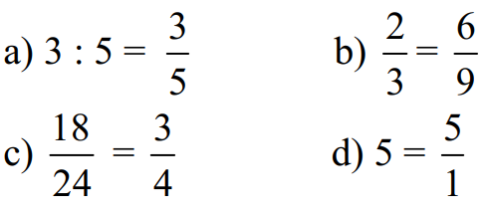
-HS nói tại sao lại điền số như vậy.
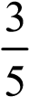
Ví dụ:
a) 3 : 5 =
(tử số là số bị chia; mẫu số là số chia)
...
GV giúp HS ôn lại tính chất cơ bản của phân số:  +Nếu nhân cả tử số và mẫu số của một phân số với cùng một số tự nhiên khác 0 thì được gì?  +Nếu chia cả tử số và mẫu số của một phân số cho cùng một số tự nhiên khác 0 thì được gì? | +Nếu nhân cả tử số và mẫu số của một phân số với cùng một số tự nhiên khác 0 thì được  một phân số bằng phân số đã cho.  +Nếu chia cả tử số và mẫu số của một phân số cho cùng một số tự nhiên khác 0 thì được  một phân số bằng phân số đã cho.
Bài 3:
- GV giúp HS nhận biết vấn đề cần giải quyết. | - Tìm các phân số bằng nhau trong các phân số đã cho.
+HS thảo luận, nêu được cách thức GQVĐ (có thể áp dụng tính chất cơ bản của phân số, …).
+HS thực hiện cá nhân rồi chia sẻ với bạn.
+Kiểm tra lại.
-Sửa bài, GV có thể cho HS chơi tiếp sức. | -HS gắn các thẻ (hay bảng con) có phân số bằng nhau lại gần nhau.  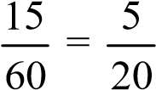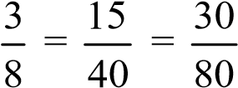
-GV giúp HS hệ thống cách áp dụng tính chất cơ bản của phân số vào các trường hợp của bài. Chẳng hạn:
+ Xét phân số 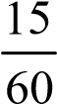: Tử số (15) có thể chia  cho số nào để được một trong các tử số của các phân số còn lại? | 15 : 3 = 5
+ Xét phân số 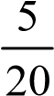
+Mẫu (20) của phân số 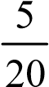 khi nhân với 3  bằng mẫu (60) của phân số nào? | 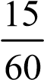
Kết luận. | 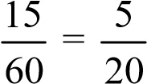
Bài 4:  GV có thể giúp các em những lưu ý khi làm bài sắp xếp các phân số theo thứ tự từ lớn đến bé  Định vị trí các phân số sẽ sắp xếp, chẳng hạn:  ……; ……; ……; ……  Xác định phân số lớn nhất  Xác định phân số bé nhất  So sánh hai phân số còn lại  Sửa bài, HS thi đua viết (hoặc gắn) số lên bảng lớp và giải thích cách làm. | -HS nhận biết yêu cầu, thực hiện cá nhân, chia sẻ nhóm bốn.  Viết vào vị trí đầu tiên bên trái  Viết vào vị trí đầu tiên bên phải  Số lớn hơn viết vào chỗ chấm bên trái, số bé hơn viết vào chỗ chấm còn lại bên phải  1; 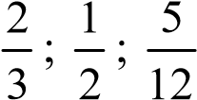  Ví dụ: Các phân số có tử số bé hơn mẫu số nên các phân số đều bé hơn 1 1 là số lớn nhất.  Quy đồng mẫu số các phân số: 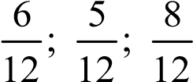.
GV giúp HS ôn lại các cách so sánh, sắp thứ tự các phân số: | + Quan sát mẫu số Quy đồng mẫu số  So sánh tử số.  +So sánh phân số với 1.
3.Hoạt động Vận dụng – Trải nghiệm
Bài 5:  -GV có thể nêu câu hỏi gợi ý giúp HS. Mỗi đơn vị (1) hay từ 0 tới 1 được chia thành mấy phần bằng nhau?  Đếm lần lượt từng phần:  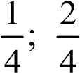 Tại sao lại là ?  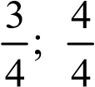 Tại sao lại là 1?  Tiếp tục: 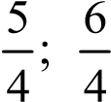 Tại sao lại là ?  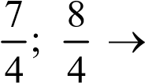 Tại sao lại là 2?  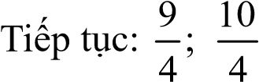 Rút gọn?  -Sửa bài, các nhóm thi đua. HS giải thích tại sao điền số như vậy.  -GV hướng dẫn thử lại. Chẳng hạn:  • Mỗi đơn vị chia thành mấy phần bằng nhau?  Đoạn thẳng OA gồm mấy phần?  Phân số biểu thị số phần của đoạn thẳng OA so với đơn vị là phân số nào? Tại điểm A là số mấy?  … | -HS (nhóm bốn) nhận biết yêu cầu của bài:  Viết số dưới các vạch của tia số.  -Thảo luận theo gợi ý của GV.  Mỗi đơn vị được chia thành 4 phần bằng nhau.  -HS đếm lần lượt từng phần và thực hiện yêu cầu của GV.  Vì 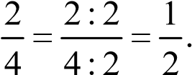  Vì 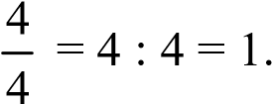  Vì 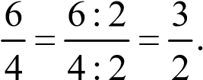  Vì 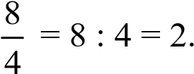  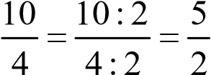.  -HS thực hiện cá nhân, chia sẻ nhóm bốn.  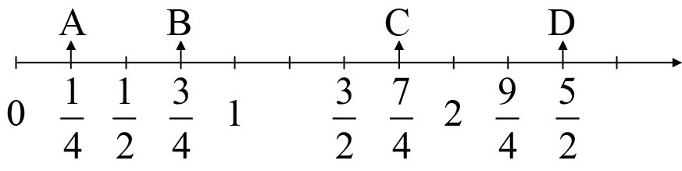  -HS giải thích tại sao điền số như vậy.  Ví dụ:  Đếm lần lượt từng phần: 0  A:   …  4 phần bằng nhau.  1 phần    
Vui học
-Sửa bài, GV giúp các em diễn đạt.  Trong hộp có bao nhiêu viên bi?  Có bao nhiêu viên bi đỏ?  Tìm  số viên bi trong hộp rồi so sánh với số viên bi đỏ.  Tìm  số bi trong hộp rồi so sánh với số  viên bi đỏ.  7 viên bi đỏ. | -HS thảo luận nhóm, thực hiện và trình bày trước lớp.  24 viên bi.  24 : 4 = 6  số viên bi trong hộp là 6 viên bi.  6 < 7 Số viên bi màu đỏ nhiều hơn  số  viên bi trong hộp Bạn trai nói sai. 24 : 3 = 8  8 > 7 Số viên bi màu đỏ ít hơn số viên bi trong hộp Bạn gái nói đúng.
Thử thách
-Có thể tổ chức cho các nhóm thực hiện rồi  thi đua.  Sửa bài, GV treo (hoặc trình chiếu) hình viên gạch cho HS quan sát, sửa bài, thao tác với hình để giải thích. Sau đó, GV giúp HS hệ thống cách thức GQVĐ.  Chẳng hạn:  + Thống nhất đơn vị.  -Nếu coi đơn vị là một tam giác thì hình vuông màu trắng gồm có mấy mảnh tam giác?  - Viên gạch gồm mấy tam giác?  - Diện tích hình vuông màu trắng bằng mấy phần diện tích của cả viên gạch?   | 4 mảnh tam giác.  HS có thể đếm hoặc tính:  3 × 4 = 12; 12 + 4 = 16  Diện tích hình vuông màu trắng bằng   diện tích của cả viên gạch vì 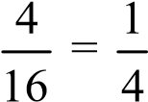.
Đất nước em
-Sửa bài, GV lưu ý HS trình bày từng bước rút gọn. | -HS xác định yêu cầu, thực hiện cá nhân rồi chia sẻ với bạn.  200 000 : 12 500 = 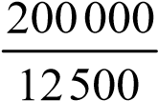  = 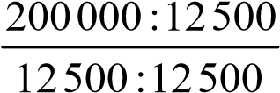 = 16
IV. ĐIỀU CHỈNH SAU BÀI DẠY (nếu có)
…………………………………………………………………………………………………
…………………………………………………………………………………………………
…………………………………………………………………………………………………

